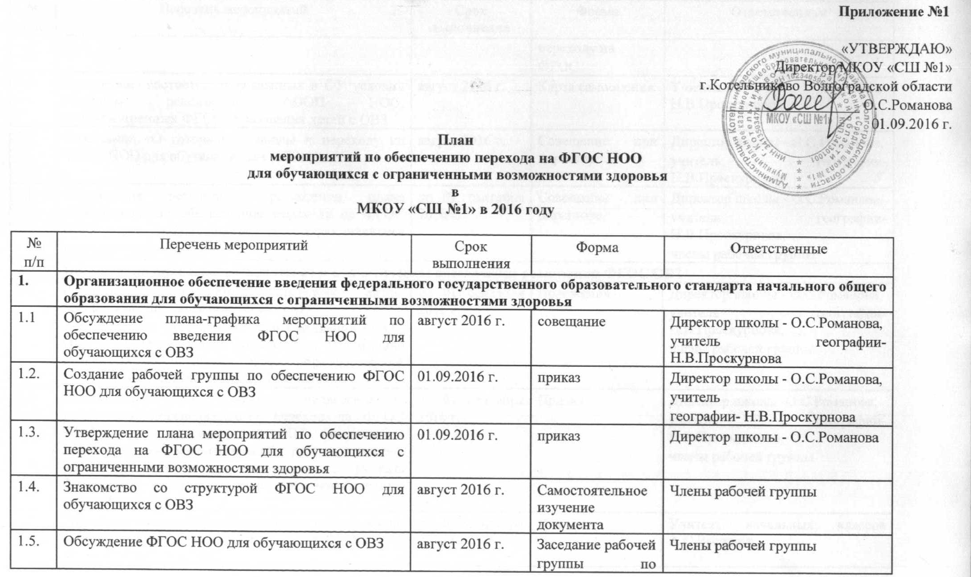

№ п/п | Перечень мероприятий | Срок выполнения |  |  | Форма |  |  | Ответственные
переходу на
ФГОС
1.6 | Самооценка соответствия созданных в ОУ условий условиям реализации АООП НОО, предусмотренных ФГОС образования детей с ОВЗ | август 2016 г. |  |  | Карта самооценки |  |  | Учитель географии- Н.В.Проскурнова
1.7 | Совещание «О готовности школы к переходу на ФГОС НОО для обучающихся с ОВЗ» | август 2016 г. |  |  | Совещание при директоре |  |  | Директор школы - О.С.Романова,  учитель географии- Н.В.Проскурнова
1.8 | Обсуждение результатов реализации плана мероприятий по обеспечению перехода на ФГОС НОО для обучающихся с ограниченными возможностями здоровья | до 01 сентября 2016 г. |  |  | Совещание при директоре |  |  | Директор школы - О.С.Романова,  учитель географии- Н.В.Проскурнова,  члены рабочей группы
2. | Нормативно-правовое, методическое и аналитическое обеспечение реализации ФГОС ОВЗ
2.1 | Разработка нормативных правовых актов, обеспечивающих введение ФГОС ОВЗ  (Разработка и утверждение плана введения ФГОС ОВЗ в образовательной организации. Приведение локальных нормативных актов образовательной организации в соответствие с ФГОС ОВЗ) | до 01 сентября 2016 г. |  |  | Положения |  |  | Директор школы - О.С.Романова,  учитель географии- Н.В.Проскурнова,  члены рабочей группы
2.2 | Должностные инструкции педагогических работников, обеспечивающих переход на ФГОС НОО для обучающихся с ОВЗ (заместитель директора по воспитательной работе, учитель начальных классов, педагог-психолог, учитель физической культуры, учитель изобразительного искусства и т.д.) | до 01 сентября 2016 г. |  |  | Приказ |  |  | Директор школы -О.С.Романова,  учитель географии- Н.В.Проскурнова,  члены рабочей группы
2.3 | Разработка плана-графика повышения квалификации педагогов, участвующих в переходе на ФГОС НОО для обучающихся с ОВЗ | до 01 сентября 2016 г. |  |  | План |  |  | Учитель начальных классов А.С.Василюк
№ п/п | Перечень мероприятий | Срок выполнения |  |  | Форма |  |  | Ответственные
2.4 | Разработка АООП НОО | По ситуации |  |  |  |  |  | Учитель  географии- Н.В.Проскурнова,  члены рабочей группы
2.5 | Издание приказов по общеобразовательному учреждению, таких как:  «О разработке АООП НОО»;  «Об утверждении АООП НОО»;  «О переходе образовательной организации на обучение по ФГОС НОО для обучающихся с ОВЗ»;  «Об утверждении учебного плана»;  «Об утверждении программы внеурочной деятельности»;  «Об утверждении списка учебников и учебных пособий, используемых в образовательном процессе, перечня УМК»;  «Об утверждении плана-графика повышения квалификации педагогов». | По ситуации |  |  | Приказы |  |  | Директор школы -О.С.Романова,  учитель  географии- Н.В.Проскурнова,  члены рабочей группы
3. | Создание кадрового и методического обеспечения перехода на ФГОС НОО для обучающихся с ОВЗ
3.1 | Самоанализ кадрового обеспечения ФГОС НОО для обучающихся с ОВЗ: наличие педагогов, специалистов, имеющих соответствующее образование, опыт работы с обучающимися с ОВЗ согласно ФГОС НОО | Июнь- август 2016 г. |  |  | Информационная справка |  |  | Учитель начальных классов А.С.Василюк
3.2 | Обучение педагогов, не имеющих соответствующего специального образования | В течение всего периода |  |  | Информационная справка |  |  | Директор школы - О.С.Романова,  учитель начальных классов А.С.Василюк
3.3 | Повышение квалификации педагогов с целью реализации ФГОС НОО для обучающихся с ОВЗ | В течение всего периода |  |  | Информационная справка |  |  | Директор школы - О.С.Романова,  учитель начальных классов А.С.Василюк
№ п/п | Перечень мероприятий | Срок выполнения |  |  | Форма |  |  | Ответственные
3.4 | Тематические консультации,  семинары – практикумы по актуальным проблемам перехода на ФГОС НОО для обучающихся с ОВЗ | В течение всего периода |  |  | Семинары, практикумы, консультации |  |  | Учитель  географии- Н.В.Проскурнова,  члены рабочей группы
4 | Материально-техническое обеспечение перехода на ФГОС НОО для обучающихся с ОВЗ
4.1 | Материально-техническое, учебно- методическое, информационное соответствие ФГОС НОО для обучающихся с ОВЗ | Август 2016 г. |  |  | Информационная справка |  |  | Директор школы - О.С.Романова,  учитель  географии- Н.В.Проскурнова,  члены рабочей группы
4.2 | Планирование необходимого ресурсного обеспечения образовательного процесса в начальной школе | В соответствии с потребностями |  |  | Перечень необходимого оборудования для организации закупок |  |  | Директор школы –  О.С.Романова
4.3 | Комплектование школьной библиотеки базовыми документами и дополнительными материалами ФГОС НОО.  Анализ имеющегося учебного фонда для реализации ФГОС НОО. Комплектование библиотеки УМК по всем предметам учебного плана АООП НОО | В соответствии с потребностями |  |  | Формирование заказа по учебной литературе |  |  | В.А.Рябухина-заведующий школьной библиотекой
5. | Информационное обеспечение введения ФГОС НОО для обучающихся с ОВЗ
5.1 | Информирование родителей вновь поступающих обучающихся по теме: «Некоторые аспекты семейного воспитания детей с ОВЗ, перспективы их обучения в соответствии с требованиями новых ФГОС НОО для обучающихся с ОВЗ» | В соответствии с потребностями |  |  | Информационная справка |  |  | Учитель  географии- Н.В.Проскурнова,  члены рабочей группы, классные руководители
5.2 | Информирование родителей по ключевым позициям введения ФГОС НОО для обучающихся с ОВЗ | В течение всего периода |  |  | Информационная справка |  |  | Учитель  географии- Н.В.Проскурнова,  члены рабочей группы, классные руководители
№ п/п | Перечень мероприятий | Срок выполнения |  |  | Форма |  |  | Ответственные
5.3 | Использование информационных ресурсов общеобразовательного учреждения (сайт школы для обеспечения широкого, постоянного и устойчивого доступа участников образовательного процесса к информации, связанной с введение ФГОС НОО  для обучающихся с ОВЗ | Сентябрь2016 г. |  |  | Раздел на школьном сайте |  |  | Т.В.Галдина. – ответственный за информацию и ведение школьного сайта
5.4 | Изучение мнения родителей (законных представителей) обучающихся по вопросам введения новых стандартов | В течение всего периода |  |  | Информационная справка |  |  | Учитель географии  Н.В.Проскурнова,
5.5 | Наличие в Публичном докладе общеобразовательного учреждения раздела, содержащего информацию о ходе подготовки к введению ФГОС НОО для обучающихся с ОВЗ | В конце учебного года |  |  | Страница на школьном сайте |  |  | учитель географии  Н.В. Проскурнова

